E-Posta Kullanımı
E-Posta erişimlerinin sağlanabilmesi için öncelikli olarak size verilen sabit şifrenin tarafınızdan değiştirilmesi gerekmektedir.
Parola değiştirme linki
Parola değişikliği yapıldıktan sonra e-posta erişiminiz aktif olacaktır. Aşağıdaki linkten e-postanızı kullanabilirsiniz.
Webmail

Outlook tanımlaması
- Yeni Outlook uygulamasını açın.
- Açılan ekranda önerilen hesap olarak görünen kurumsal e-posta adresinizi kontrol edin.
(örn: kullaniciadi@ihu.edu.tr)
- Devam butonuna tıklayın.
Sonuç: Outlook, kurumsal hesabı ekleme işlemine başlar.
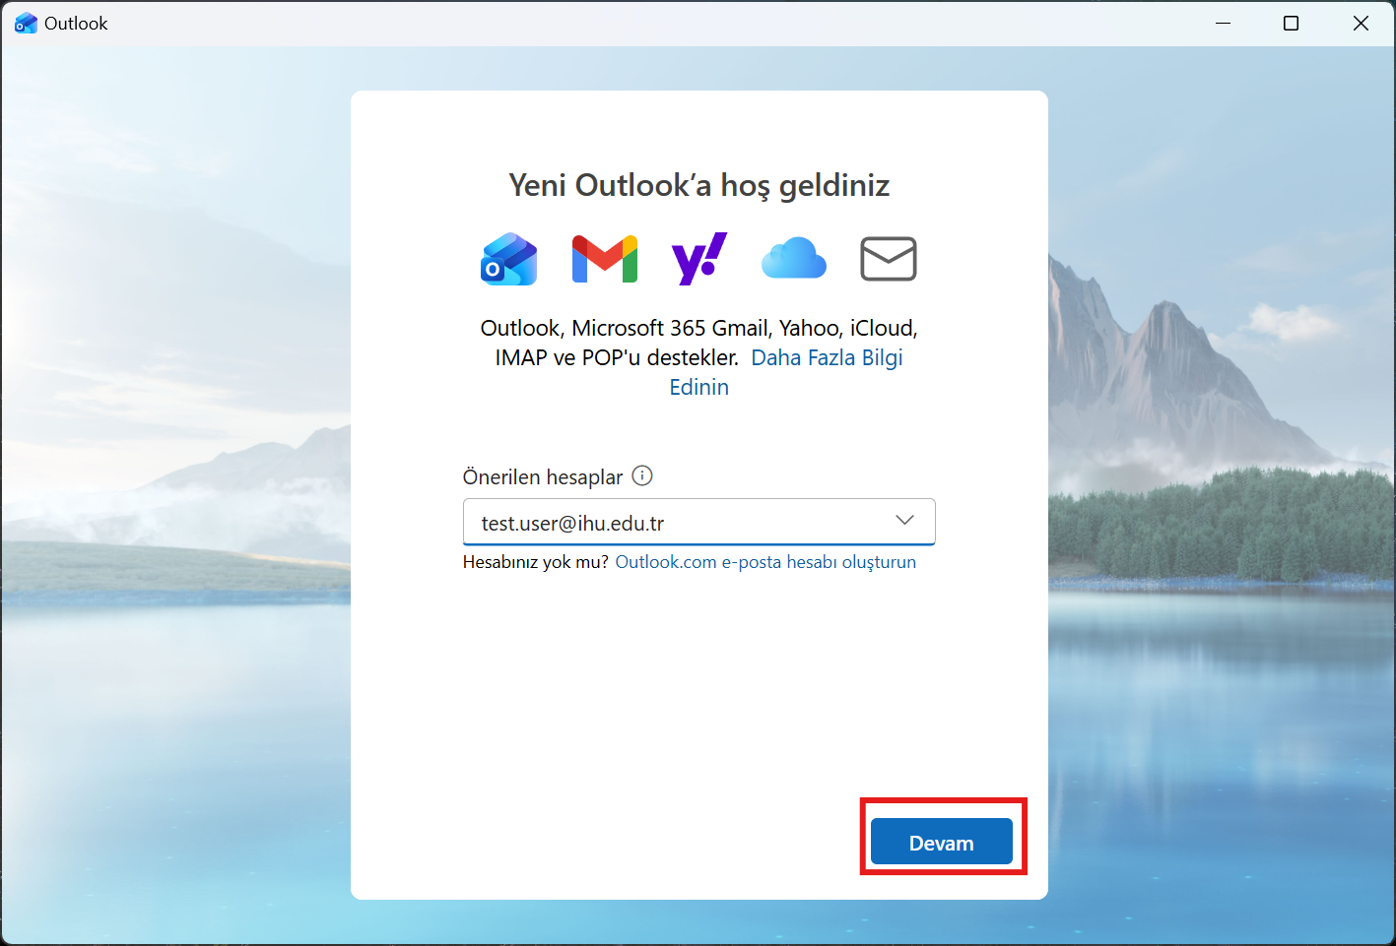

- Açılan ekranda Devam butonuna tıklayın.
- Hesap eşitleme ve izin işlemlerinin tamamlanmasını bekleyin.
Sonuç: E-posta, takvim ve kişiler Outlook ile eşitlenir.
Not: Bu adımda İptal seçilirse hesap ekleme işlemi tamamlanmaz.
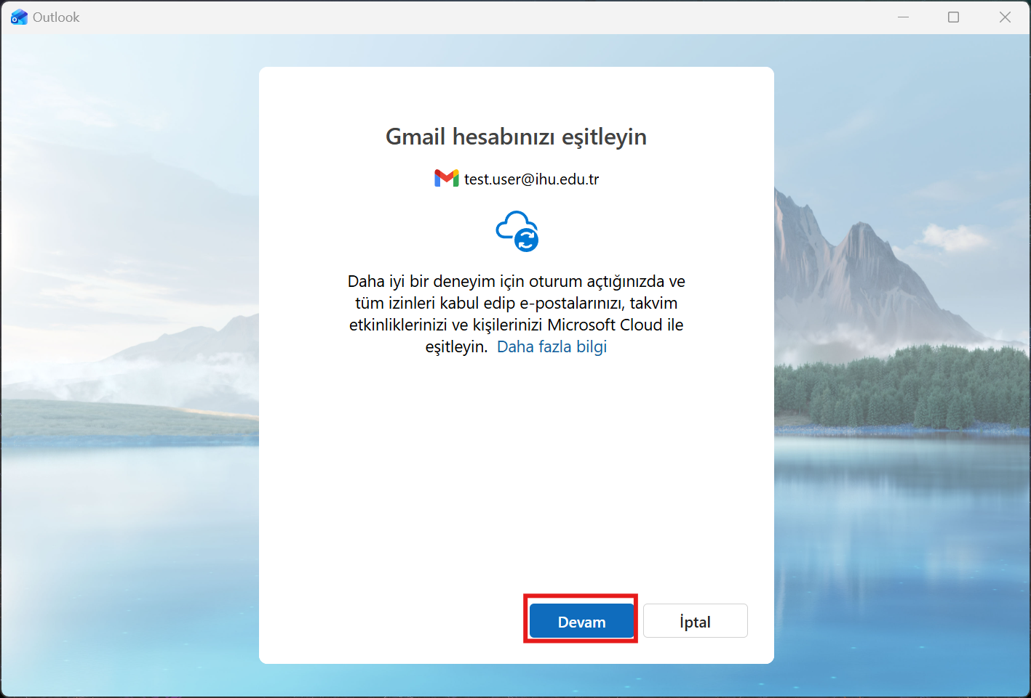
- Açılan ekranda kurumsal e-posta adresinizi girin
(örn: kullaniciadi@ihu.edu.tr).
- Sonraki butonuna tıklayın.
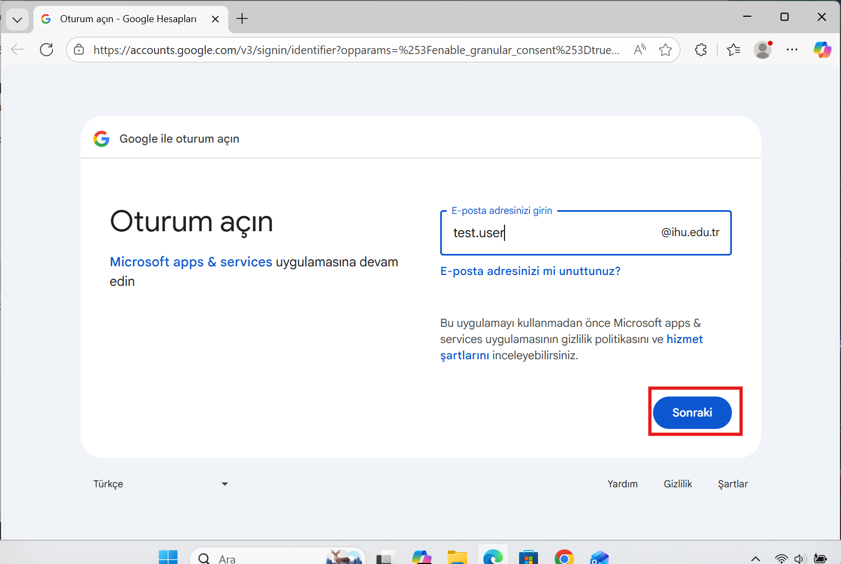

- Google hesap parolanızı girin.
- Sonraki butonuna tıklayın.
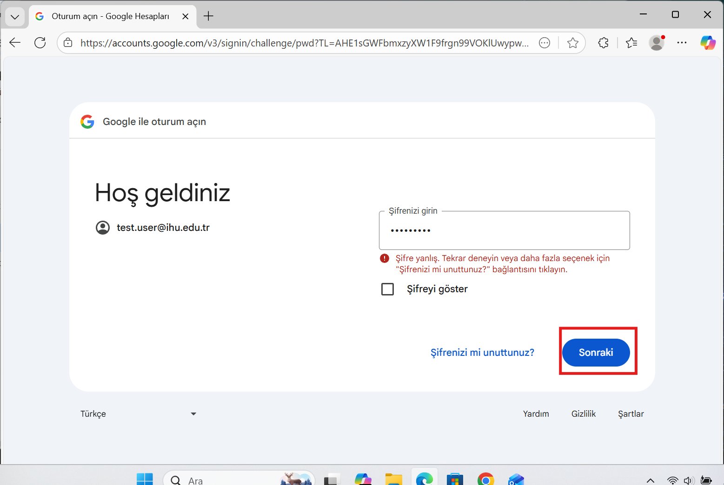
- Açılan yetkilendirme ekranında Devam Et butonuna tıklayın.

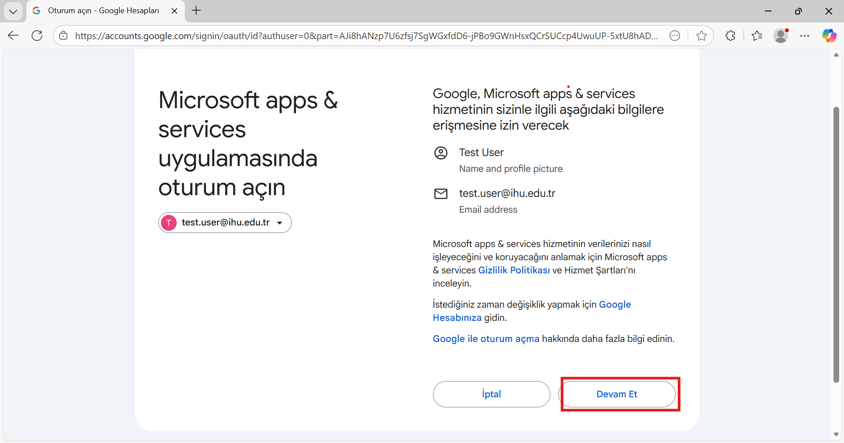
- Tümünü seç seçeneğinin işaretli olduğundan emin olun.
- Sayfanın alt kısmından Devam butonuna tıklayın.
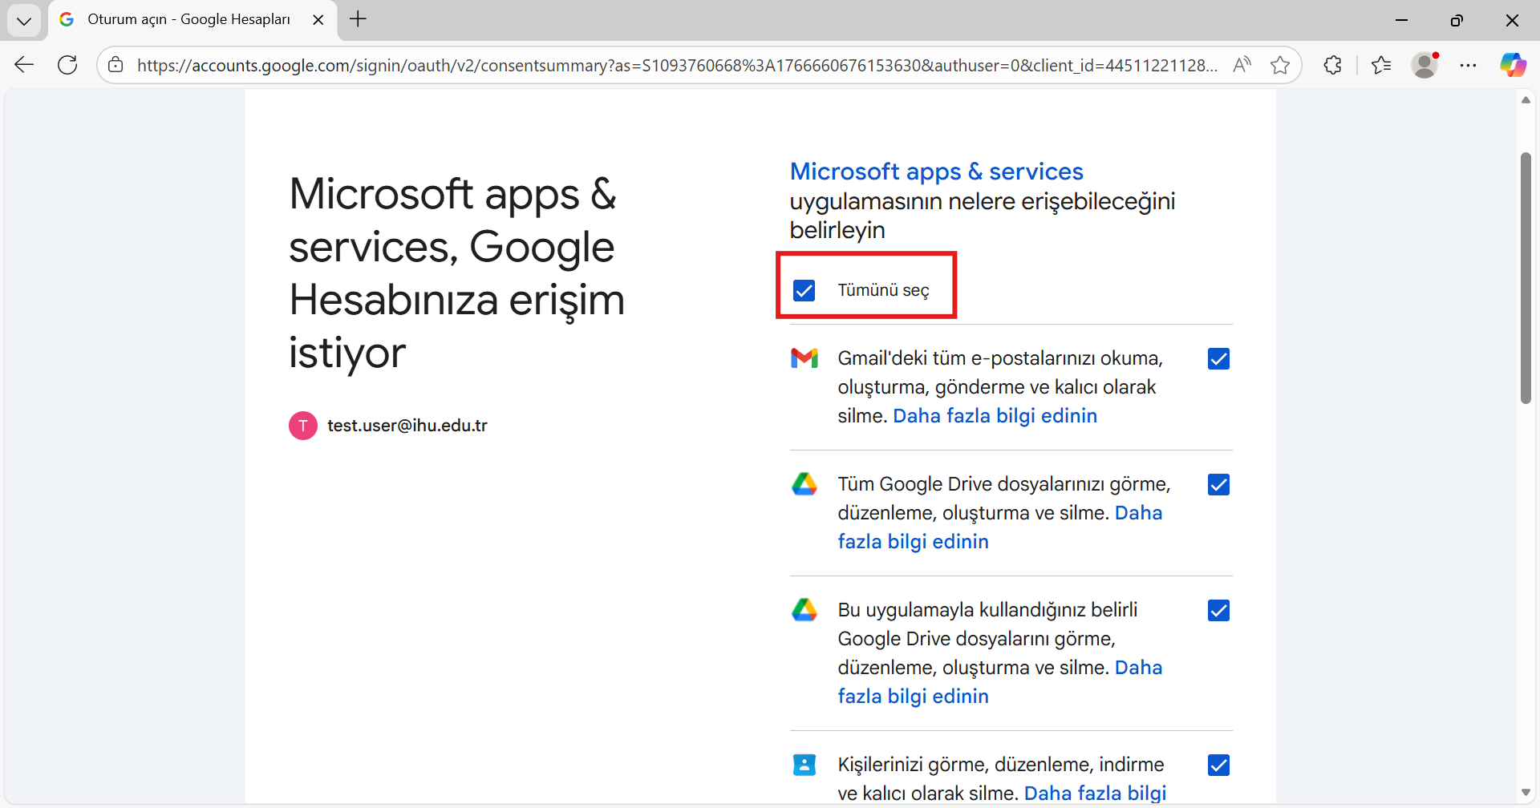
- Açılan uyarı penceresinde Aç butonuna tıklayın.
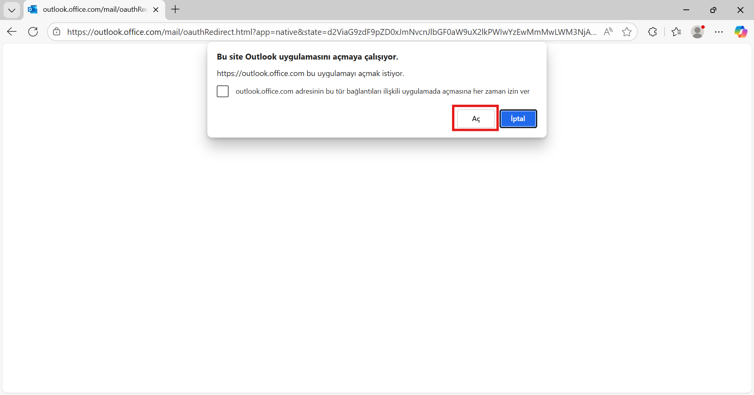
- Outlook uygulaması açılır.
- Gelen Kutusu görüntülenir.
- E-postalar senkronize edilmeye başlar.
Sonuç: Outlook kurulumu başarıyla tamamlanmıştır.
